KÜÇAB NÖROLOJİ
BİLİMSEL EĞİTİM TOPLANTILARI
10-11 MART 2018, AFYON KOREL OTEL
KÜTAHYA DUMLUPINAR ÜNİVERSİTESİ, ÇANAKKALE ONSEKİZ MART ÜNİVERSİTESİ, AFYON KOCATEPE ÜNİVERSİTESİ, BALIKESİR ÜNİVERSİTESİ
BİLİMSEL PROGRAM
10 MART 2018 CUMARTESİ
08.45 AÇILIŞ
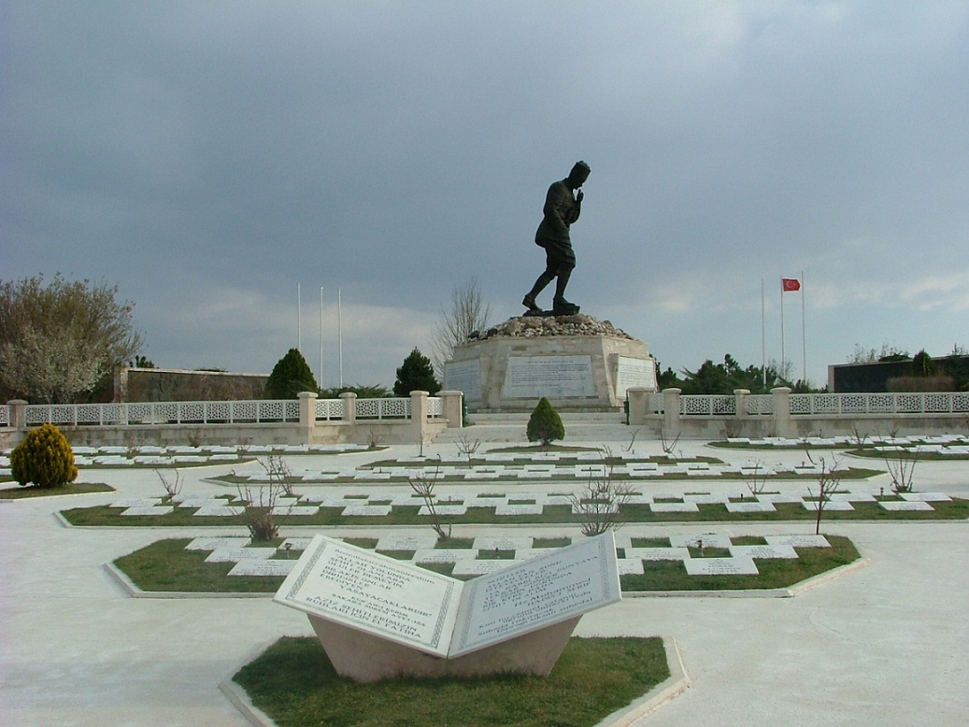
OTURUM BAŞKANLARI: SİBEL CANBAZ KABAY, HANDAN ÖZIŞIK KARAMAN
09.00-09.45: MURAT KÜRTÜNCÜ
GÜNCEL BİLGİLER IŞIĞINDA NÖROBEHÇET HASTALIĞINA YAKLAŞIM
09.45-10.30: SİBEL CANBAZ KABAY
GÜNCEL BİLGİLER IŞIĞINDA MS TEDAVİSİNE YAKLAŞIM
10.30-10.45: KAHVE ARASI
10.45-11.30: NERMİN TEPE
JCV ANTİKOR TİTRESİNİN MS’TE DİSABİLİTE ARTIŞI İLE İLİŞKİSİ
11.30-12.00: ÖZGE TEMEL
BİR OLGU EŞLİĞİNDE ANTİ MOG POZİTİF NMO SPEKTURUMU
12.00-13.00: ÖĞLE YEMEĞİ
OTURUM BAŞKANLARI: NERMİN TEPE, HAYRİ DEMİRBAŞ
13.00-13.45: HANDAN ÖZIŞIK KARAMAN
AKUT SEMPTOMATİK NÖBETLER
13.45-14.15: GÖNÜL AKDAĞ
DİRENÇLİ EPİLEPSİ VE İLİŞKİLİ OTOANTİKORLAR
14.15-14.45: BURAK ZAN
BİR OLGU EŞLİĞİNDE TETİKLENMİŞ NÖBETE YAKLAŞIM
14.45-15.00: KAHVE ARASI

OTURUM BAŞKANLARI: MUSTAFA ÇETİNER, ÜMMÜ SERPİL SARI
15.00-15.30: DUYGU ARAS SEYİT
OTOİMMUN HAREKET BOZUKLUKLARI
15.30-16.00: MUSTAFA ÇETİNER
GENÇLERDE İSKEMİK İNME
16.00-16.30: HAYRİ DEMİRBAŞ
HIZLI GELİŞEN PARAPLEJİ NADİR BİR ETYOLOJİ
16.30-17.00: MERAL SEFEROĞLU
NADİR GÖRÜLEN CADASİL İLİŞKİLİ MUTASYON
17.00-17.30: GÜLSEREN BÜYÜKŞERBETÇİ
BİR OLGU EŞLİĞİNDE LİMBİK ENSEFALİT
17.30-18.00: ÜMMÜ SERPİL SARI
YAVAŞ VİRÜS ENFEKSİYONLARI, CREUTZFELDT JAKOB OLGU EŞLİĞİNDE
18.00-19.00: KÜÇAB ÇALIŞMA GRUBU TOPLANTISI
19.30 AKŞAM YEMEĞİ

11 MART 2018 PAZAR
OTURUM BAŞKANLARI: SİBEL CANBAZ KABAY, HAYRİ DEMİRBAŞ
09.00-09.30: NERMİN TEPE
LİMB GİRDLE DİSTROFİ OLGUSU
09.30-10.00: HAYRİ DEMİRBAŞ
BAŞ AĞRISIZ VE KONSANTRİK DARALMA OLMADAN SADECE PAPİL ÖDEM TEDAVİ EDİLMELİ Mİ?
10.00-10.30: ŞENOL ÖZTÜRK
KÜME BAŞ AĞRISINI TAKLİT EDEN NE OLABİLİR? (VAKA SUNUMU-KISACA TOS BAŞ AĞRILARI)
10.30-10.45: KAHVE ARASI
10.45-11.15: İBRAHİM KORUCU
HEMİPLEJİK MİGREN OLGUSU
11.15-11.45: MERVE GÜLER
BİR OLGU EŞLİĞİNDE NİEMAN PİCK HASTALIĞI TANI VE TEDAVİSİ
11.45-12.15: ABDULLAH GÜZEL
YOĞUN BAKIMDA ALBUMİN REPLASMANI

